*“La amaste pero no pudo ser...”*

## Te amé I

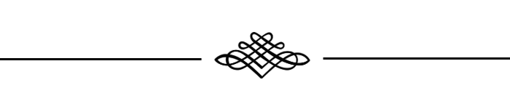

Te amé… claro que te amé,

como la noche a las estrellas.

¿Cuánto te amé?

no sé…, no sé si fue mucho o fue poco,

pero aun te amo

y quizá…

siempre te amaré.

Y aunque el tiempo

teje distancia entre nosotros,

estas diluida en mí,

como el rio se diluye

en la inmensidad del mar…

¿me quisiste?

sí, sé que sí;

¿te quise?,

sí, sé que sí.

¿Pero acaso?

no se quieren

la noche y el día,

el cielo y el mar;

ni la noche puede ver el día,

ni el cielo tocar la mar…